Zapraszamy na czerwcowe szkolenia w ramach Akademii Instalatora!
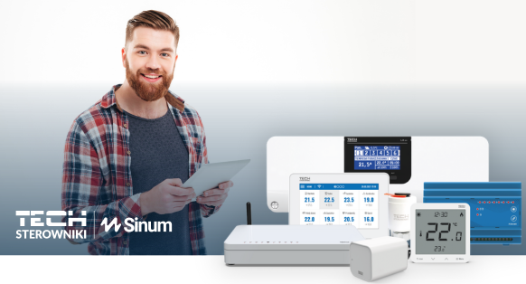
Z przyjemnością ogłaszamy serię bezpłatnych szkoleń Akademii Instalatora, które odbędą się w czerwcu w różnych lokalizacjach w Polsce. To doskonała okazja, aby zdobyć wiedzę na temat najpopularniejszych sterowników TECH Sterowniki stosowanych w instalacjach centralnego ogrzewania oraz zapoznać się z procesem produkcyjnym naszych urządzeń. Sprawdź terminy oraz lokalizacje szkoleń, i zostań członkiem rodziny instalatorów TECH Sterowniki!
Dlaczego warto wziąć udział?
Zależy nam na rozwoju i sukcesie specjalistów, dlatego regularnie organizujemy dedykowane szkolenia, dla instalatorów, właścicieli hurtowni oraz sprzedawców automatyki do sterowania ogrzewaniem.
Udział w Akademii Instalatora to doskonała okazja, aby poznać najnowsze technologie i urządzenia do zarządzania ogrzewaniem od firmy TECH Sterowniki, zdobyć praktyczne umiejętności montażu i obsługi sterowników oraz otrzymać certyfikat ukończenia szkolenia, materiały drukowane oraz drobny upominek.

Najbliższe szkolenia Akademii Instalatora
Akademia Instalatora to bezpłatne szkolenie asortymentowe dotyczące różnych typów sterowników do zarządzania ogrzewaniem. Podczas szkolenia uczestnicy będą mieli okazję poznać budowę i funkcjonalność sterowników do zarządzania ogrzewaniem, dowiedzieć się więcej na temat ich działania i montażu oraz przekonać się, jak nowoczesne technologie mogą pomóc w efektywnym zarządzaniu ciepłem w domach i budynkach użytkowych. Zapisz się na bezpłatne szkolenie i poznaj specyfikę działania urządzeń TECH Sterowniki!
Szkolenia Akademii Instalatora – czerwiec 2024

- ANDRYCHÓW - 4 Czerwca 2024 godz. 10:00 - Szkolenie sterowanie strefowe grzejnikowe i podłogowe

- ANDRYCHÓW - 6 czerwca 2024 o godz.10:00 - Szkolenie sterowniki instalacyjne i-2 PLUS/i-3 PLUS

- ŁÓDŹ/RZGÓW - 11 czerwca 2024 - Szkolenie sterowanie grzejnikowe i podłogowe

- LUBLIN - 20 czerwca 2024 - Szkolenie sterowanie grzejnikowe i podłogowe

- KRAPKOWICE - 25 czerwca 2024 - Szkolenie sterowanie grzejnikowe i podłogowe

Zapisz się przez formularz na naszej stronie: https://www.techsterowniki.pl/onas/akademia-instalatora
Rozwijaj skrzydła z TECH Sterowniki
Nie przegap tej okazji do podniesienia swoich kwalifikacji i zapoznania się z nowoczesnymi rozwiązaniami technologicznymi w dziedzinie ogrzewania. Jeśli jesteś zainteresowany naszymi produktami i chciałbyś wziąć udział w szkoleniu, zapraszamy do rejestracji poprzez formularz zgłoszeniowy. Wybierz najdogodniejszy termin, dołącz do Akademii Instalatora i rozwijaj się razem z nami!

